

CENTRO UNIVERSITÁRIO JORGE AMADO
CURSO DE CIÊNCIA DA COMPUTAÇÃO

DIKSON IKARO ARAUJO BRIZOLARA
MATEUS DA CONCEIÇÃO PEREIRA
VINICIUS DAMASCENO

ANÁLISE E OTIMIZAÇÃO DE SISTEMAS

SALVADOR, BA
2026
RESUMO
O trabalho investiga o custo de calcular Fibonacci por recursão ingênua e apresenta a primeira melhoria por programação dinâmica com memoização. A avaliação combina análise de complexidade, execução de entradas equivalentes e medição repetida com time.perf_counter().
1. DEFINIÇÃO DO PROBLEMA E OBJETIVO
A sequência de Fibonacci é definida por F(0)=0, F(1)=1 e F(n)=F(n−1)+F(n−2) para n≥2. O desafio é retornar F(n) sem recalcular desnecessariamente os mesmos subproblemas. O domínio do experimento é composto por inteiros n≥0; todas as versões rejeitam entradas fora desse domínio.
Questão de investigação
Como o uso de uma estrutura de dados para guardar valores já computados altera o custo temporal da solução recursiva sem modificar o resultado?
Escopo da AV2
- Implementar e explicar a versão original recursiva.
- Aplicar memoização com dicionário local, mantendo o resultado.
- Medir entradas crescentes e interpretar os ganhos observados.
2. VERSÃO ORIGINAL E GARGALO
2.1 Funcionamento
A função original segue diretamente a relação de recorrência. Para n≥2, cada execução chama duas outras funções. Como os mesmos argumentos reaparecem em diferentes ramos, o programa recalcula inúmeras vezes os mesmos valores. Por exemplo, ao calcular F(5), F(3) é produzido tanto dentro de F(4) quanto diretamente dentro de F(5).
2.2 Análise assintótica
A recorrência para a contagem de chamadas é T(n)=T(n−1)+T(n−2)+O(1), resultando em crescimento exponencial; O(2ⁿ) é um limite superior válido e corresponde à notação simplificada do barema. A profundidade máxima de recursão é n, logo o espaço auxiliar de pilha é O(n).
2.3 Identificação do gargalo
- Recomputa subproblemas idênticos, sem reutilizar resultados anteriores.
- O número de chamadas aumenta rapidamente mesmo para acréscimos pequenos em n.
- A pilha de recursão cresce linearmente e limita entradas muito grandes.

3. PROGRAMAÇÃO DINÂMICA COM MEMOIZAÇÃO
3.1 Técnica aplicada
A memoização armazena em um dicionário os pares (índice, valor de Fibonacci) após a primeira avaliação. Quando o mesmo índice reaparece, a função consulta o valor já salvo, sem percorrer novamente a árvore recursiva. Cada subproblema é resolvido uma única vez por chamada à função pública.
3.2 Complexidade e trade-off
Existem n+1 estados possíveis, de 0 a n. Assumindo acesso médio O(1) ao dicionário e custo unitário das somas, o tempo torna-se O(n), enquanto a memória auxiliar é O(n) para cache e pilha. Ganha-se velocidade em troca de espaço adicional e da manutenção da recursão.
3.3 Procedimento de benchmark
- Entradas idênticas para ambas as versões: n = 10, 15, 20, 25, 28, 30 e 32.
- Verificação de igualdade do resultado antes da medição.
- Relógio time.perf_counter(), sete rodadas por condição e mediana como estatística principal.
- Chamadas agrupadas em lotes calibrados para reduzir ruído quando a função é muito rápida.
- Cache de memoização criado do zero em cada chamada pública, evitando comparação com cache previamente aquecido.
As medições foram realizadas no mesmo processo e ambiente, com execução sequencial. Variações de carga do sistema ainda podem alterar os tempos; não se atribui significado absoluto aos valores de microssegundos
5. RESULTADOS E INTERPRETAÇÃO
N | Original(ms) | Memorizado(ms) | Aceleração
10 | 0,0113 | 0,0028 | 4x
15 | 0,1207 | 0,0065 | 18,6×
20 | 1,6587 | 0,0078 | 213,6×
25 | 24,5376 | 0,0108 | 2.264×
28 | 63,4394 | 0,0103 | 6.130×
30 | 155,9383 | 0,0084 | 18.495×
32 | 409,6860 | 0,0080 | 51.476×

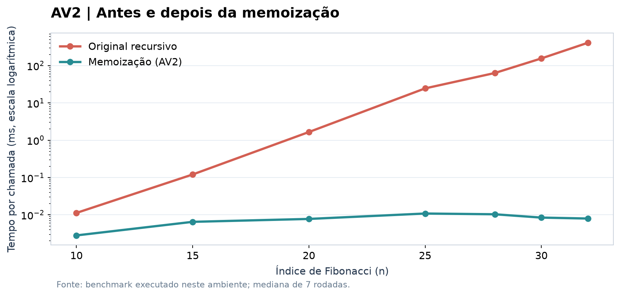Os resultados mostram que o algoritmo original apresenta crescimento exponencial do tempo de execução, enquanto a versão memoizada mantém um tempo praticamente constante para os valores testados. A diferença entre as abordagens aumenta rapidamente conforme n cresce: para n = 10, a memoização é cerca de 4 vezes mais rápida, mas para n = 32 a aceleração supera 51 mil vezes. Isso ocorre porque a implementação original recalcula repetidamente os mesmos subproblemas, enquanto a versão memoizada armazena os resultados já computados e reutiliza essas informações nas chamadas seguintes. Essa redução de trabalho elimina a explosão exponencial do número de chamadas recursivas e produz ganhos expressivos de desempenho à medida que o tamanho da entrada aumenta.

